Маршрутная технологическая карта по вышивке лентами броши
№  п/п | операция | графическое изображение | инструменты и материалы
1 | Выбрать форму броши из имеющихся шаблонов (2 шт.). |  | Картонная форма-заготовка
2 | Определить композицию |  | Ткань, карандаш (мел)
3 | Вставить ткань с нанесённым рисунком в пяльцы | 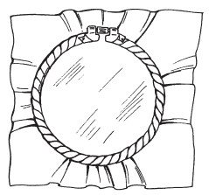 | Ткань, пяльцы
4. | Выбрать цветовую гамму работы (холодная, тёплая), подобрать по цвету ленты для вышивки | 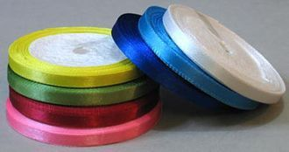 | Ленты
5. | Отрезать ленту (не длиннее 30 см), срезать край наискосок, опалив его, вдеть в иглу. | 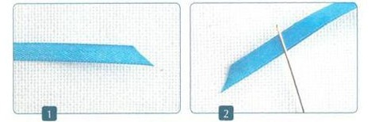 | Лента, игла с большим ушком, зажигалка.
6. | Край ленты дважды подогнуть на 5 мм, вколоть иглу в центр подогнутого края и, придержи-вая ленту, вытянуть её через подгиб, пока не затянется плос-кий узелок. | 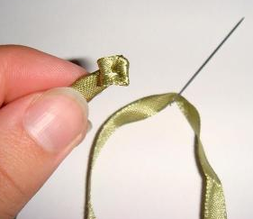 | Лента, игла
7. | Вышить цветы (приёмы: роза-«паутинка»; цветок из присборенной ленты; петля с прикрепкой) | 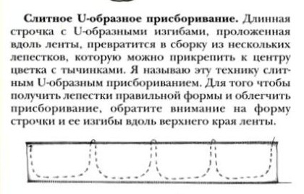  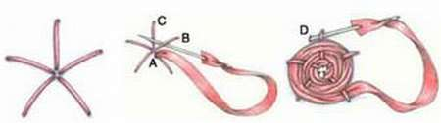  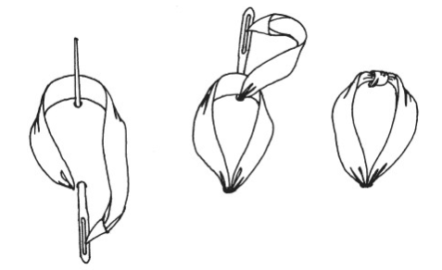 | Ткань в пяльцах, лента, игла
8. | Вышить листья (приёмы: петля с прикрепкой, ленточный стежок) | 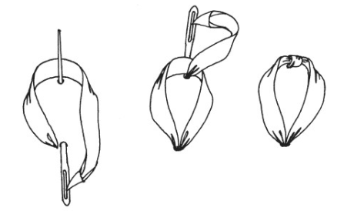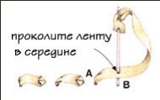 | Ткань в пяльцах, лента, игла
9. | В соответствии с замыслом вышивку лентами можно дополнить вышивкой нитками мулине, бисером. |  | Вышивка, игла, бисер, нитки мулине
10. | Концы лент закрепить на изнаночной стороне, заведя под стежки, либо подшив рабочей ниткой. |  | Ткань в пяльцах, лента, игла
11. | Вышитый фрагмент вырезать из ткани, оставив припуски вокруг контура около 2 см. | 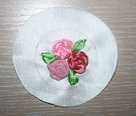 | Вышивка, ножницы.
12. | На шаблон наложить синтепон, поверх наложить вышивку. Стянуть края вышивки швейными нитками с изнаночной стороны. | 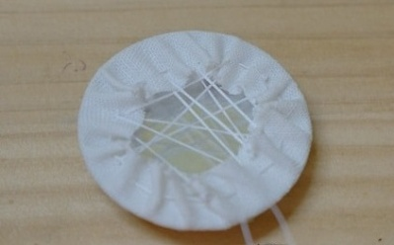 | Вышивка, синтепон, ножницы, игла, швейные нитки
13. | Второй шаблон обтянуть тканью, стягивая края ткани аналогичным образом. Пришить крепление – булавку. | 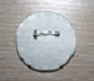 | Вышивка, ножницы, игла, швейные нитки, крепление-булавка.
14. | При желании к изнанке шаблона с вышивкой пришить кружево. |  | Шаблон с вышивкой, кружево, нитки, игла.
15. | Сшить обе части броши между собой потайным швом. |  | Детали броши, нитки, игла.

